Программа «Основные средства». Ведомость амортизации.
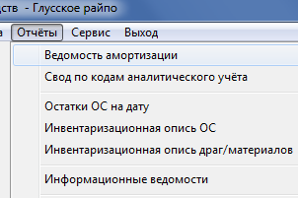
- В этом режиме можно просмотреть старые и сформировать новые ведомости расчёта амортизации, а также распечатать ведомость в любом виде (полном, кратком, с группировкой и фильтром). В главном меню необходимо выбрать «Отчёты», затем «Ведомость амортизации».

- При открытии окна подсвечивается текущая дата расчёта амортизации и отображается ведомость амортизации на эту дату, если она была сформирована.
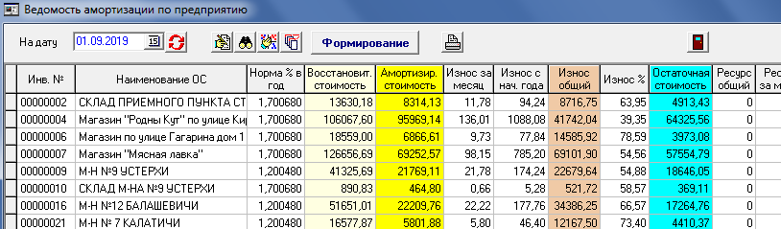
Работа осуществляется с помощью кнопок:
– обновление данных в таблице на выбранную дату;
– корректировка данных (клавиша «F4») по паролю производится сотрудником по сопровождению программы;
– поиск по активной колонке (клавиша «F7»);
– сортировка по активной колонке (клавиша «F6» или двойной клик по названию колонки);
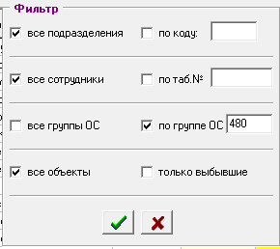
– фильтр отображения/печати ведомости (по коду подразделения, по табельному номеру МОЛ, по группе ОС, только выбывшие объекты, может быть комбинированным), включается нажатием на кнопку , отключается кнопкой 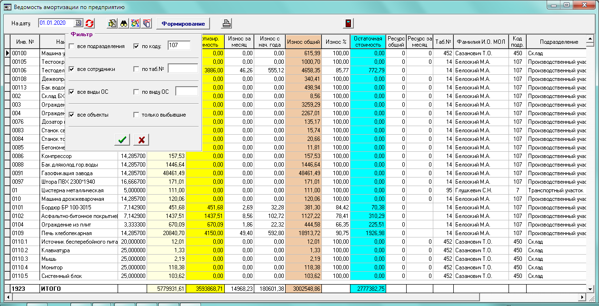;

– печать ведомости амортизации;
– выход (клавиша Esc).

Для расчета амортизации на дату необходимо нажать кнопку «Формирование». Если уже был произведен расчёт, то появится предупредительное сообщение:
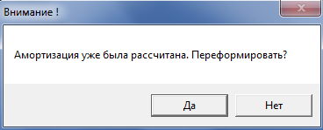

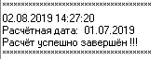
После расчета амортизации на экране появится окно-протокол с результатом расчёта. Закрыть окно можно двойным кликом на нём или клавишей «Esc».
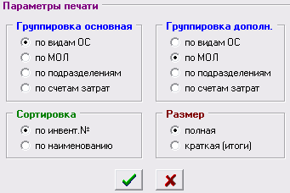
Для печати ведомости надо нажать кнопку , появится окно с выбором различных параметров печати.
После выбора параметров - нажать на кнопку .
Следует помнить, что установленный фильтр отображения ведомости применяется и при печати. Информация о фильтре печатается под заголовком ведомости.
Затем открывается окно предварительного просмотра, из которого ведомость можно распечатать и экспортировать в удобный формат (Excel, Word, JPG-фото).
Пример краткой ведомости (обведены кружком кнопки печати и экспорта):
